Aan: RNT leden.
Van: Gerard Koel, RNT werkgroep Inhoud
Betreft: Mailronde 2019-2 voor de bijeenkomst op do 7 november 2019.

Hengelo, 21-10-2019.

Beste RNT collega.

Over ruim 2 weken vindt de volgende RNT bijeenkomst plaats met de inloop met koffie, thee, krentenwegge vanaf 17:30 in de centrale hal van Saxion. Zoals gebruikelijk vindt de bijeenkomst vindt plaats in het Bannink theater van 18:00 tot 21:00 uur. Deze informatie betreft de voorbereidende inhoudelijke opdracht, je ontvangt de komende weken meer informatie over de volledige agenda.

In onze vorige bijeenkomst hebben we gediscussieerd over het door onze Deense collega’s ontwikkelde GLA:D (Good Life with osteoArthritis in Denmark) programma.
Zie onderstaande dia’s uit april 2019.

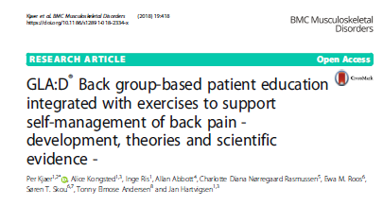 | 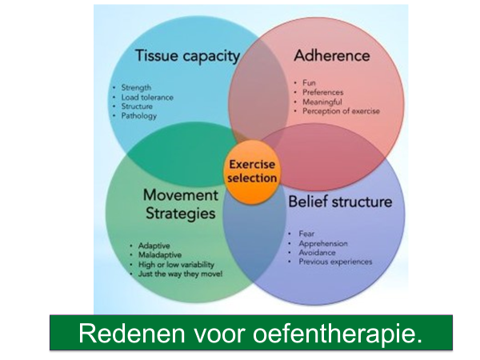
In het GLA:D programma worden moderne inzichten over het beperken van het LRP probleem zowel voor de patiënten, behandelaard als ook de maatschappij vertaald in een praktisch groepsprogramma met 2 theorie en 16 praktijk sessies waarbij oefentherapie in brede zin wordt toegepast. Het overall einddoel van het GLA:D programma is het verminderen van de last van LRP voor individuele personen en voor de maatschappij door het zelfmanagement van personen te verbeteren en het gebruik van gezondheidszorg diensten die ineffectief en potentieel schadelijk zijn te beperken.

In het programma worden een 12-tal wenselijke ‘change objectives’ gepresenteerd waar jullie in groepen over gesproken hebben. In het attachment vind je die opdracht met die 12 doelen en de vragen of jullie die doelen herkenden, hoe jullie mogelijke deficiënties betreffende die doelen vaststellen en vervolgens behandelen. Die opdrachten zijn destijds ingeleverd en we hebben destijds aangegeven daar weer op terug te komen. Op 07-11 presenteert de RNT WG Inhoud jullie meningen van 04-04. Wil je als voorbereiding het bijgevoegde WORD document nog even inzien, mogelijk herinner je je nog over welke doelen je hebt gesproken en wie weet heb je inmiddels andere inzichten.

Dezelfde problematiek komt ook aan de orde in ons SBTwente project. Door LRP eerder te klasseren pogen we ‘stratified care’ toe te passen om de LRP personen eerder passende zorg te geven zodat de kans op chroniciteit vermindert en personen maatschappelijk actief blijven functioneren. De RNT collega’s die meedoen aan dat project passen een classificatie systeem toe waarin een acht tal relevante disfuncties worden onderscheiden. Inmiddels zijn die 8 disfuncties gegroepeerd tot 4 disfuncties; zie de dia’s onder.

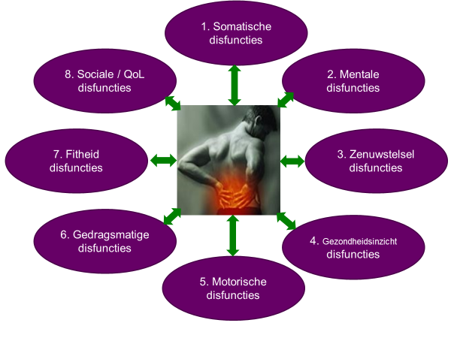 | 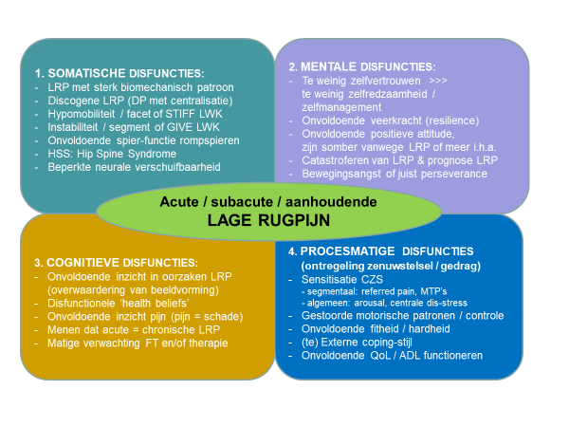
Doel van dat model is de RNT FT te helpen om bij LRP patiënten relevante factoren op systematische wijze in kaart te brengen, ze te voorzien van een score om op die wijze passende behandeldoelen en een effectief behandelplan samen te stellen. We gaan het daar vast nog vaak over hebben.

Een cruciaal en terugkerend thema is de discrepantie tussen een somatische disfunctie (li boven in de dia) en een procesmatige disfunctie (re onder). Patiënten maar vermoedelijk ook (fysio)therapeuten hebben vanuit een verschillend perspectief de neiging om somatische factoren op de eerste plaats te zetten terwijl we al lang weten dat voor de transitie van (sub)acute LRP naar aanhoudende LRP mentale, cognitieve en procesmatige disfuncties van meer belang zijn. Maar betekent dat dan dat somatische disfuncties slechts een geringe rol spelen? Dat we als RNT therapeut meer van de helft van onze tijd aan niet-somatische aspecten dienen te besteden? Hoeveel tijd (percentage) besteed jij gemiddeld aan niet-somatische disfuncties bij het handelen rondom LRP patiënten?

Als voorbereiding op 07-11 wordt je gevraagd de casus op de volgende pagina te lezen en dan te kruipen in de rol van de twee therapeuten; een vooral somatisch redenerende en een niet-somatisch redenerende therapeut. Achtergrond informatie om je mening te onderbouwen is te vinden in de inhoud van onze eerdere bijeenkomsten: november 2013 (rugpoli Delden met focus op de discus), april 2015 (Karlein Schreurs met focus op ACT) en november 2015 / 2017 (met bijdragen Michiel Trouw en Gerard Koel over Pijneducatie). Recent schreven Menno Iprenburg (orthopeed) en collega Jan Willem Elkhuizen het boekje: ‘Het schiet in de rug’ met daarin een sterk op de discus toegesneden inhoud en de introductie van de Ipel test om discogene LRP te kunnen vaststellen. Een deel van deze info wordt als attachment gemaild en kun je gebruiken om je mening te toetsen.

Ik hoop dat je positief geprikkeld bent over deze inhoud, enige tijd kunt vinden om je voor te bereiden en we gaan er bij de bijeenkomst verder op in, tot dan,
collegiale groet,

Gerard Koel.

PS Je kunt jouw antwoorden (alleen pagina 3 en 4!) mailen aan v.deroo@saxion.nl of bij aanvang van de bijeenkomst op 07-11 een kopie van je antwoorden inleveren zodat we kunnen vaststellen dat je de voorbereiding actief hebt uitgevoerd.
Voorbereiding RNT bijeenkomst 07-11-2019
Ingeleverd door:

Één casus en twee fysiotherapeuten
Je behandelt een 42 jarige patiënt met aspecifieke recidiverende LRP met bil-pijn links; deze 3e episode duurt nu 4 weken en het gaat de goede kant op; de pijn zakt, het aantal activiteiten neemt toe en ook slapen gaat beter.
In de anamnese vertelt hij nog het meest last te hebben van de bil-pijn links die optreedt bij autorijden; als hij naar en van zijn werk rijdt (normale duur 20 minuten) ontstaat na 5 minuten bil-pijn die steeds heviger wordt en uitstraalt naar de achterzijde van zijn bovenbeen; soms zo hevig dat hij de auto even langs de kant zet om wat te strekken en te wandelen.
Fysiotherapeut 1 legt uit dat sprake kan zijn van aangeleerde pijn, toen de pijn acuter was, was autorijden ook erg pijnlijk. Het nocisensorisch zenuwstelsel (de patiënt kent deze term inmiddels) werkt als een alarmsysteem dat zijn bezitter op tijd wil waarschuwen. Het zenuwstelsel ‘leert’ dat autorijden een probleem is en slaat de informatie van die mogelijk bedreigende situatie op. Bij opnieuw auto rijden, ‘herkent’ het zenuwstelsel dat en genereert pijngewaarwording als output fenomeen om te alarmeren. Een voorbeeld dus van pijngewaarwording zonder schade.
Fysiotherapeut 2 legt uit dat in zit in de auto de lumbale wervelkolom meer geflecteerd is en dat bovendien in zit de druk op de laaglumbale disci toeneemt. Zeker aan de achterzijde van de anulus (de patiënt kent deze term inmiddels) treedt dan rek op aan het vermoedelijk beschadigde bindweefsel. Die aanhoudende rek overschrijdt de lokale belastbaarheid en activeert de nocisensoren. De input van nocisensoriek wordt via referred pain gevoeld in de linker bil en bovenbeen. Er is sprake van pijngewaarwording die gerelateerd is aan lokale schade.

Vraag 1. Kun je de rationale achter de uitleg van beide fysiotherapeuten steunen?
Is er veel externe evidentie (studies) voor die rationales beschikbaar?
1a. Wat is je mening over rationale van FT1; gebruik je die ook wel in je praktijk en ken je externe onderbouwing voor die mening?

1b. Wat is je mening over rationale van FT2; gebruik je die ook wel in je praktijk en ken je externe onderbouwing voor die mening?

Vraag 2. Herken je je eigen handelen meer in fysiotherapeut 1 of fysiotherapeut 2?
2a: Welke rationale gebruik je meer? Graag uitdrukken in een percentage.
2b: Gebruik je de rationales afhankelijk van je actuele LRP patiënt?

.
Vraag 3. Welke bijkomende klinische verschijnselen motiveert de keuze voor een van beide rationales?
3a: Welke aspecten onderbouwen volgens jou de keuze voor rationale 1?

3b: Welke aspecten onderbouwen volgens jou de keuze voor rationale 2?

Vraag 4. Wat is het passende behandel beleid van fysiotherapeut 1 en 2?
4a: Welke behandeling geeft fysiotherapeut 1?

4b: Welke behandeling geeft fysiotherapeut 2?

Vraag 5. Wat zijn de voor- en na-delen van beide interventies: pijneducatie vs discusbelasting?
5a: Wat is je SWOT analyse van pijneducatie?

5b: Wat is je SWOT analyse van een discogeen gericht beleid?

